**Фонетика**

Прослушать выражения, повторить за диктором

<https://yandex.ru/video/preview?text=грамматика%20нем%20языка%20для%20начинающих&path=wizard&parent-reqid=1604248010288315-1461777142328978048700275-prestable-app-host-sas-web-yp-124&wiz_type=vital&filmId=8498183658200085323>

**Грамматика**

Прослушайте, выпишите из урока все глаголы и проспрягайте их по лицам и числам (каждый глагол)

<https://yandex.ru/video/preview/?text=грамматика+нем+языка+для+начинающих&path=wizard&parent-reqid=1604248010288315-1461777142328978048700275-prestable-app-host-sas-web-yp-124&wiz_type=vital&filmId=11880910692154236578&url=http%3A%2F%2Ffrontend.vh.yandex.ru%2Fplayer%2Fvv3ZzVk2Y8po>

**Работа с лексикой**

Meine Familie

Сегодня мы поговорим о семье, рассмотрим ***das Familienbaum*** (семейное древо) и разберем, кто, кем и кому приходится:  
***Die Familie (-en)*** - семья  
***Der Verwandte (-en)*** – родственник  
***Die Geburt***- рождение  
  
Начнем с папы с мамой. Вместе они ***die Eltern***(родители): ***die Mutter***– мать (ласково она***Mama*** или ***Mutti***– мамочка), ***der Vater*** - отец (он ***Papa***и ***Vatti***– папочка).  
  
Бабушка и дедушка обозначаются вместе одним словом – ***die Großeltern***. Бабушка - ***die Großmutter*** (или ***Oma***), дедушка - ***der Großvater***(или ***Opa***).  
  
Родители бабушек и дедушек – ***die Urgroßeltern***: ***die Urgroßmutter*** – прабабушка, ***der Urgroßvater***– прадедушка.  
  
Правнуки обозначаются словами с такими же приставками: ***der Urenkel***или ***Großenkel*** (правнук) и ***die Urenkelin*** или ***Großenkelin***(правнучка).

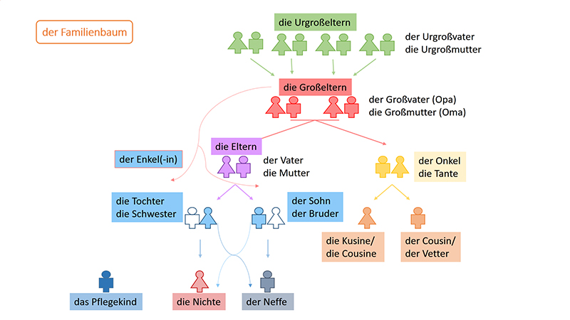  
  
Двигаемся по дереву вниз и видим, что внуки – это***die Großkinder***. ***Der Enkel*** (внук) и ***die Enkelin***(внучка).  
  
У родителей есть дети ***die Kinder*** (единственное число - ***das Kind***): ***die Tochter*** (дочь) и ***der Sohn***(сын).  
  
Друг другу они приходятся братом (***der Bruder***) и сестрой (***die Schwester***). Кстати, в немецком для них, как и для бабушек с дедушками, есть общее слово -***die Geschwister***, - что довольно удобно.  
  
Для них братья и сестры родителей будут тетей (***die Tante***) и дядей (***der Onkel***).

Их дети: двоюродная сестра – ***die Kusine/ die Cousine*** и двоюродный брат – **der Cousin/ der Vetter.**  
  
У сына с дочерью появились дети: племянник (**der Neffe**) и племянница (**die Nichte**).  
  
Все двоюродные братья/ сестры/ племянники и так далее будут, например, **die Nichte 2. Grades.**  
  
Вот и все. Но только у нас остался один человек на схеме - ***das Pflegekind*** или **das Adoptivkind** – приемный ребенок. А все отношения для этого ребенка обозначаются при помощи элемента **Pflege-** или ***Adoptiv-***: ***die Adoptiveltern***, **die Pflegemutter**, **der Pflegevater**, **der Pflegesohn**, **die Pflegetochter**.  
  
Здесь будет еще полезно слово **die Adoption** – усыновление, **adoptieren** – усыновлять, отсюда и часть **Adoptiv-**. А второй вариант с корнем **Pflege-**идет от глагола ***pflegen*** – заботиться.

**Задание составить свое генеалогическое древо, используя данные слова и шаблон.**

Все задания прикрепляем одним документом и высылаем на электронный адрес [n4.1ri@yandex.ru](mailto:n4.1ri@yandex.ru)

В теме файла пишем ФИ, дату урока, группу!